Etiquettes personnalisées
Nous vous proposons une collection d’étiquettes que nous pouvons, grâce à notre nouvel équipement, imprimer avec le texte de votre choix. Pour la création d’un nouveau cliché, une participation aux frais vous est demandée, vous ne payez ensuite que l’impression.
Nos références :
LS01CREAT : Création de cliché, texte uniquement sur un modèle au choix
LS01DECO : Création de cliché, texte et décors sur un modèle au choix
Afin que nous puissions créer puis imprimer vos étiquettes dans les meilleurs délais, merci de bien vouloir suivre les étapes et remplir les différentes lignes ci-après.
Informations client
Référence client*

Nom

Prénom
Adresse postale
Code postal
Ville
Numéro de téléphone
Adresse email
Etiquette
Référence de l’étiquette

Quantité (minimum 500 étiquettes)

(*uniquement si déjà client ICKO)

Choix de vos polices d’écriture :

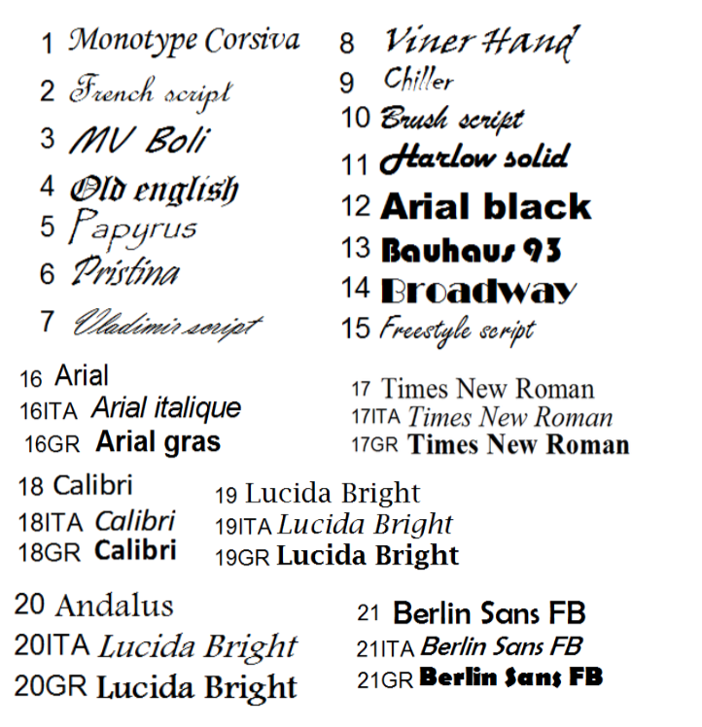

Exemple :
Emplacement | Police écriture | Texte
A | 1 | Icko Apiculture
B | 16GR | Maison d’apiculture
C | 16 | 413 rue A.Daudet
D | 16 | 84500 Bollène
E
F | 16ITA | 04 90 40 49 71

Informations complémentaires : Pour cet exemple, nous souhaitons utiliser une police Monotype Corsiva (1) puis une police Arial (16). Nous choisissons d’utiliser le gras pour mettre en avant le sous-titre (emplacement B) et de l’italique pour le numéro de téléphone (emplacement F). Nous souhaitons marquer un espace entre les coordonnées et le numéro de téléphone c’est pourquoi nous avons mis un saut de ligne.

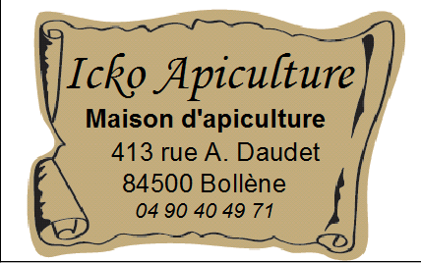

C’est à vous !

Emplacement | Police écriture | Texte
A
B
C
D
E
F

NB : Selon les modèles d’étiquettes, nous pouvons tout à fait mettre des informations en courbe (Etiquette LV1012), en diagonale (Etiquette LR50).
Si vous avez des informations complémentaires à nous communiquer, c’est ici :

- Vous pouvez nous transmettre une idée de votre dessin ou de votre maquette par email.

Logo/dessin : LS01DECO : Création de cliché, texte et décors sur un modèle au choix
En plus du texte, il est tout à fait possible de nous transmettre une image.
Format JPEG, haute définition pour un meilleur rendu lors de l’impression
Après avoir complété ce document, merci de bien vouloir nous le transmettre
à cette adresse :
commercial@icko-apiculture.com

